Филиал МКДОУ Баранниковский детский сад-детский сад п.Новый

**СПОРТИВНОЕ РАЗВЛЕЧЕНИЕ**

**на тему:**

**«Мы весёлые ребята»**

**(4-7 лет)**

Составила: Бурухина Е.В.

2022г.

**Задачи:**

* Создать у детей положительное эмоциональное настроение;
* Способствовать укреплению здоровья детей;
* Развитие спортивных и двигательных навыков у детей;
* Развитие физических качеств: силы, ловкости, выносливости, быстроты;
* Воспитание чувства товарищества и взаимопомощи.

**Оборудование:** гимнастические скамейки; кегли; гимнастические палки 2 шт; 2 мяча.

**Ход развлечения:**

**Ведущий:** Здравствуйте, ребята! Приветствуем вас на нашем спортивном празднике «Мы веселые ребята». Заниматься физкультурой полезно, веселой физкультурой вдвойне.  Сегодня мы собрались, чтобы получить заряд бодрости, блеснуть эрудицией и поболеть за команды, которые примут участие в наших соревнованиях.

**Ведущий:**

Со спортом нужно подружиться.  
Всем тем, кто с ним еще не дружен.  
Поможет вам он всем взбодриться.  
Он для здоровья очень нужен.

Ни для кого секрета нету,  
Что может дать всем людям спорт.  
Поможет всем он на планете  
Добиться сказочных высот **Ведущий:** Участвовать в наших соревнованиях будут две команды «Солнышко» и «Звездочка».  Попросим команды занять свои места. 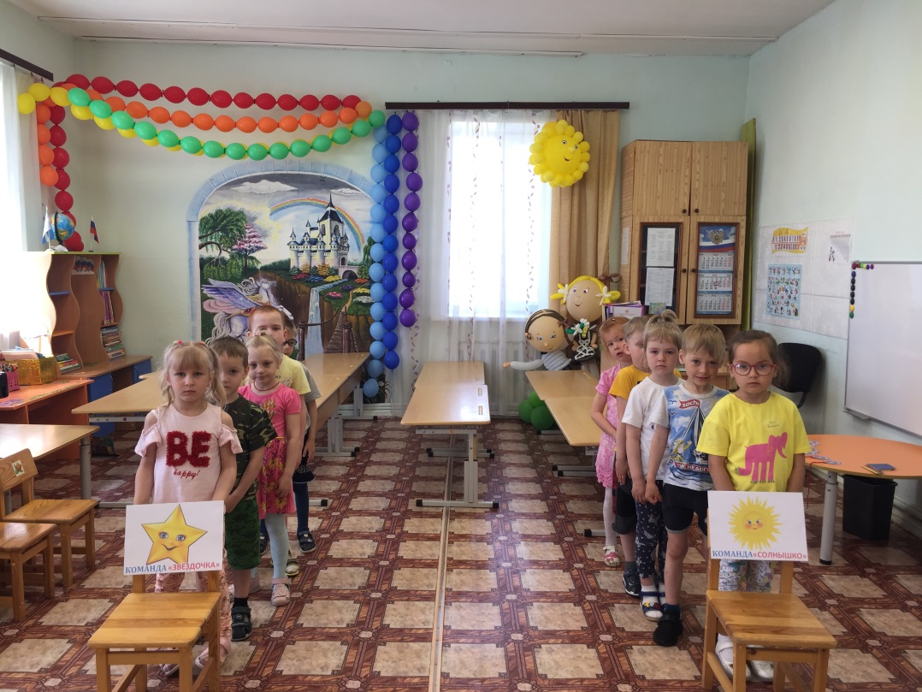

Чтобы добиться хороших результатов  в соревнованиях, вам, ребята, надо не унывать и не зазнаваться. Я желаю вам, ребята, больших успехов в предстоящих соревнованиях, желаю побед, и всем командам: – Физкульт!  
**Дети:** Привет!  
**Ведущий.** Команды обязуются соревноваться!  
**Все**: честно, по правилам!

А теперь небольшая разминка!  
***Дети исполняют ритмический танец под музыку «Танец маленьких утят».***

Начинаем наши соревнования! Первая эстафета называется «Кто быстрее проползет по скамейке».

***Эстафета «Кто быстрее проползет по скамейке»****(Проползти по гимнастической скамейке на животе, обежать контрольную стайку, обратно бегом, передать эстафету следующему)*

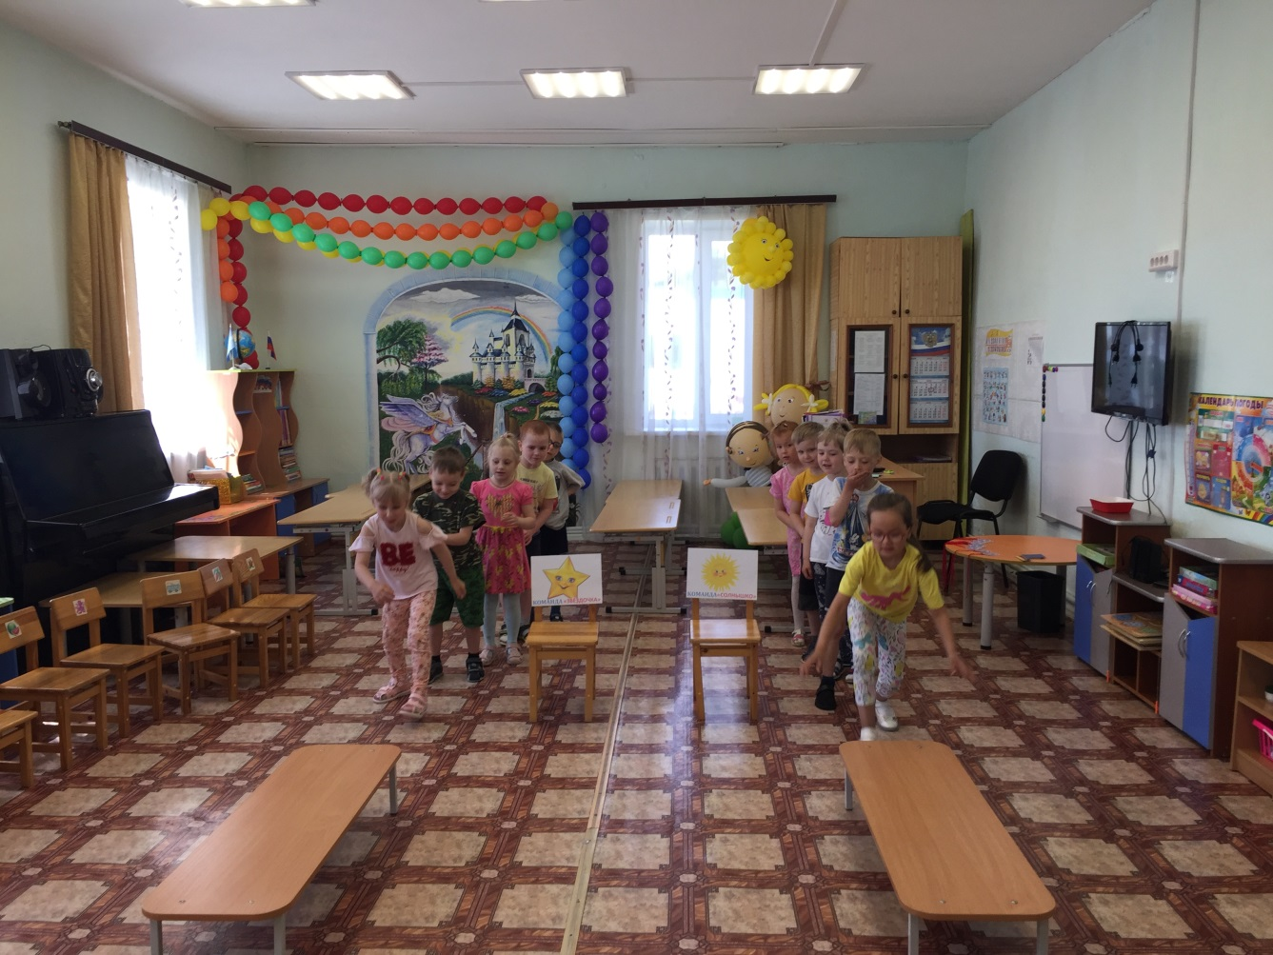

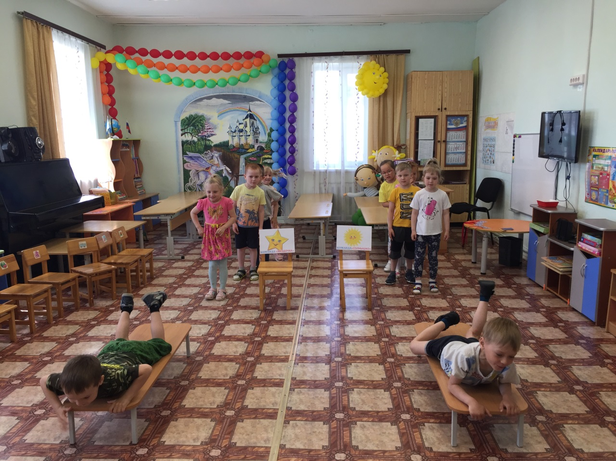

**Ведущий:** Следующая эстафета называется «Быстрые ноги».

***Эстафета «Быстрые ноги»****(Пробежать «змейкой» между кеглями, обежать*

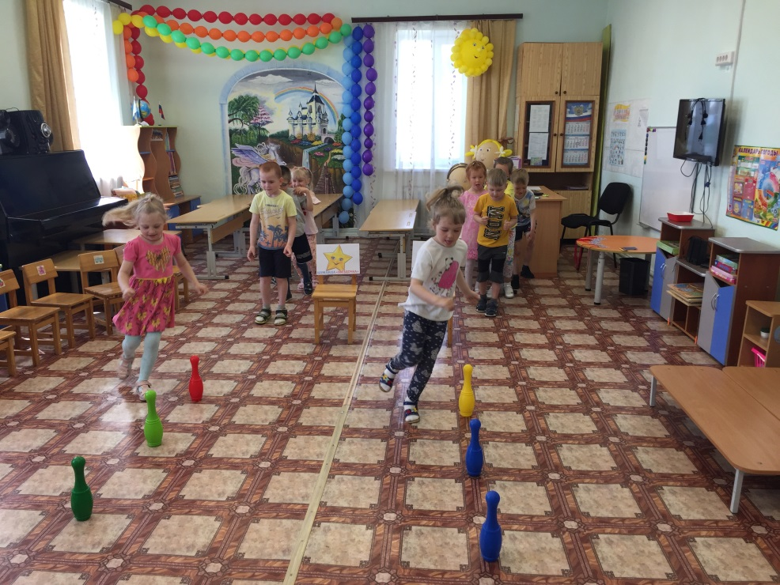 *передать эстафету следующему).*

**Ведущий:** А теперь немного отдохнем.

Я буду показывать вам флажки  разного цвета.  
Какого цвета этот  флажок? (Поднимаю синюю. Дети отвечают)  
Когда я подниму синию– надо хлопать, зелёную – топать, жёлтую – молчать, красную – ура кричать.

**Ведущий:** Немного отдохнули, а теперь продолжаем наши соревнования. Команды, займите свои места на старте *(команды строятся на старте).*Следующая эстафета с мячом.

***Эстафета с мячом.***

**-**Участники встают друг за другом. Капитанам вручаются мячи. По сигналу ведущего капитаны передают мяч через голову второму игроку, второй — третьему, и так до последнего. Последний, получив мяч, должен обежать свою команду, встать во главе ее и поднять мяч верх.

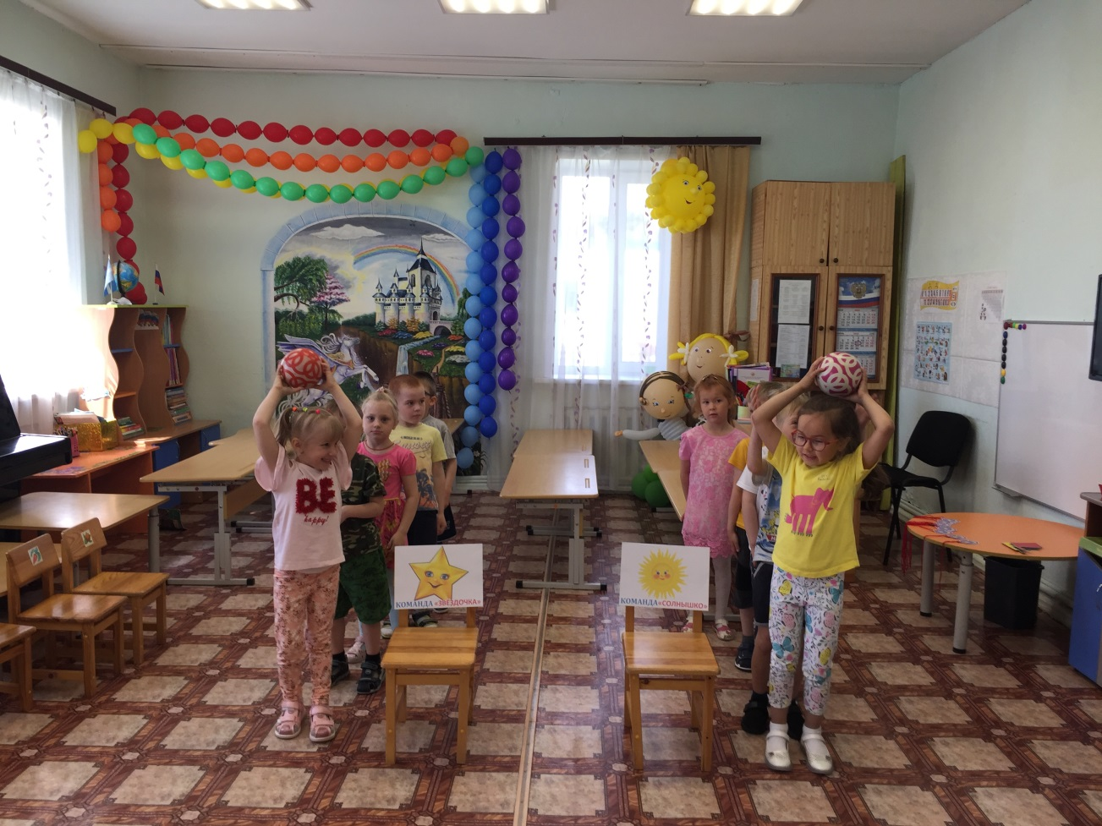

**Ведущий:**

***Эстафета***«Наездники» (команды стоят в колоннах. Первые два участника держат гимнастическую палку между ног. По сигналу начинают бег до кегли, обегают её, возвращаются и передают гимнастическую палку следующей паре).*)*

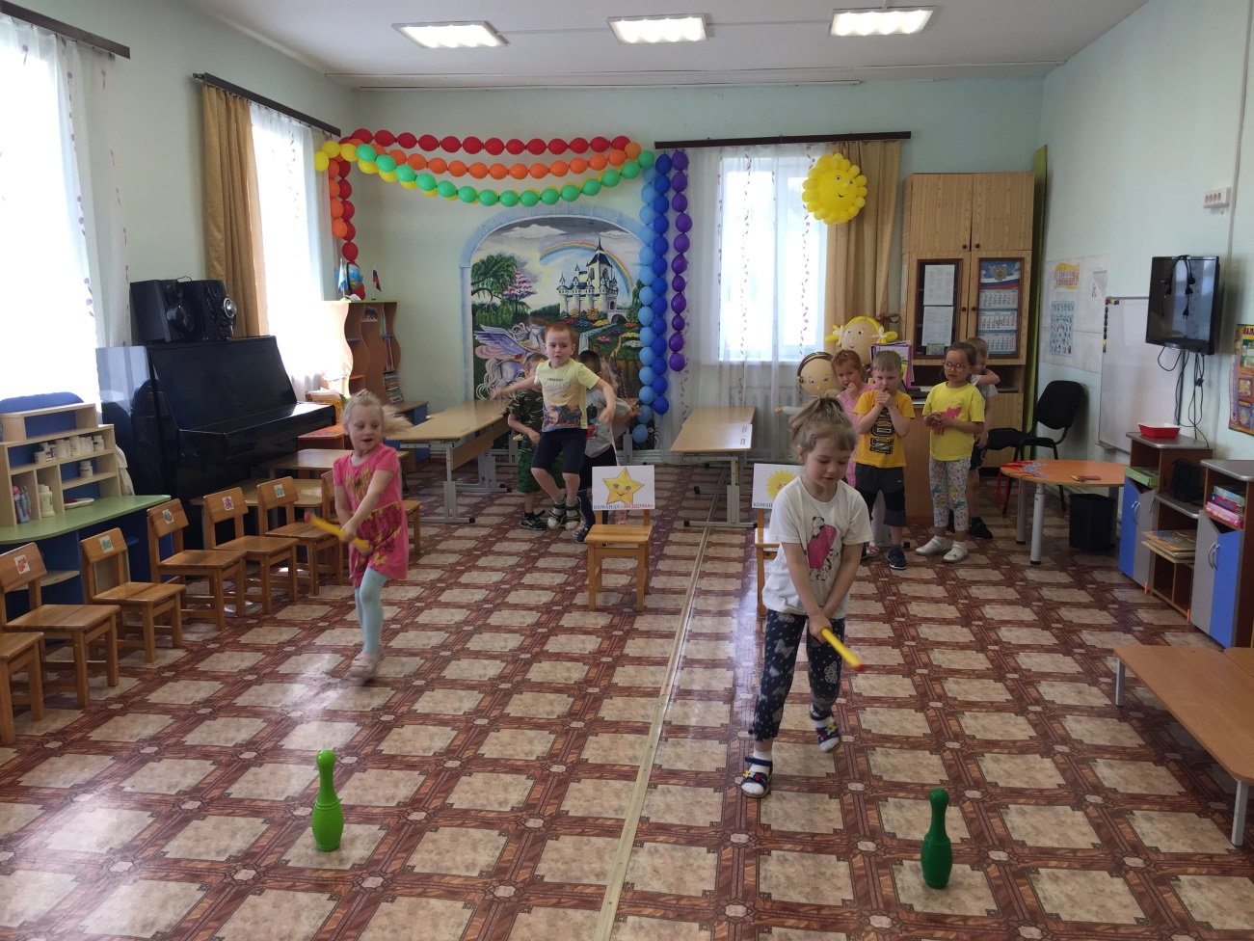

**Ведущий:** А сейчас мы отдохнем *(дети садятся на стульчики)*. Ребята, а вы умеете разгадывать загадки? *(ответы детей).* Сейчас мы это проверим *(загадывает спортивные загадки). Загадки загадываю поочередно, каждой команде.*

***Загадки:***

И мальчишки, и девчонкиОчень любят нас зимой,Режут лёд узором тонким,Не хотят идти домой.Мы изящны и легки,Мы – фигурные …(*Коньки)*

Во дворе с утра игра,Разыгралась детвора.Крики: "шайбу!", "мимо!", "бей!" -Там идёт игра - ...*(Хоккей)*

В этом спорте игрокиВсе ловки и высоки.Любят в мяч они игратьИ в кольцо его кидать.Мячик звонко бьет об пол,Значит, это ...*(Баскетбол)*

Здесь купаться и зимойСможем запросто с тобой.Здесь научат нас нырять.Как то место нам назвать? *(Бассейн)*

Кто по снегу быстро мчится,  
Провалиться не боится?*(Лыжник)*

Он лежать совсем не хочет.

Если бросить, он подскочит.

Чуть ударишь, сразу вскачь,

Ну, конечно – это ... *(Мяч)*

Шустрый мяч и две ракетки.

Все удары чётки, метки.

До победного играть,

Никому не уступать!*(Теннис)*

**Ведущий:** Молодцы, ребята! Все загадки отгадали. А теперь, команды, просим занять свои места на старте *(команды занимают места на старте).*Продолжаем наши соревнования. Следующая эстафета называется

«Чья команда быстрее передаст мяч».

***Эстафета «Чья команда быстрее передаст мяч»****(Команды встают друг за другом (в колонну по одному, широко расставив ноги. Первые участники начинают прокатывать мяч между ног команды, все участники команды помогают. Последний участник берет в руки мяч и бежит в начало команды, прокатывает мяч и т.д.).*

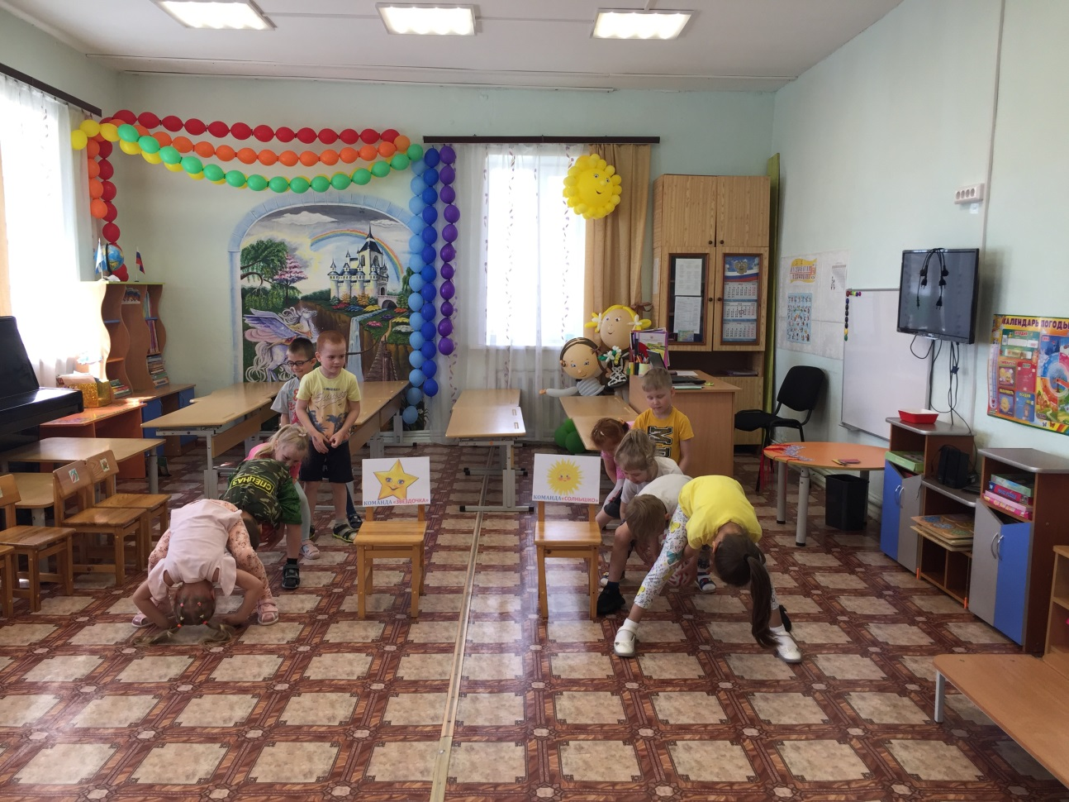

**Ведущий:** Вот и закончились наши соревнования

***Добрые советы:***

1.Всем ребятам наш совет!

И такое слово:

Спорт любите с малых лет -

Будете здоровы!

2.В мире нет рецепта лучше -

Будь со спортом неразлучен,

Проживешь сто лет -

Вот и весь секрет

3.Приучай себя к порядку -

Делай каждый день зарядку,

Смейся веселей,

Будешь здоровей.

4.Спорт, ребята, очень нужен!

Мы со спортом крепко дружим!

Спорт - помощник, спорт - здоровье,

Спорт - игра, физкульт...

**Все***(хором)****:*** Ура!  ***Награждение участников медалями.***

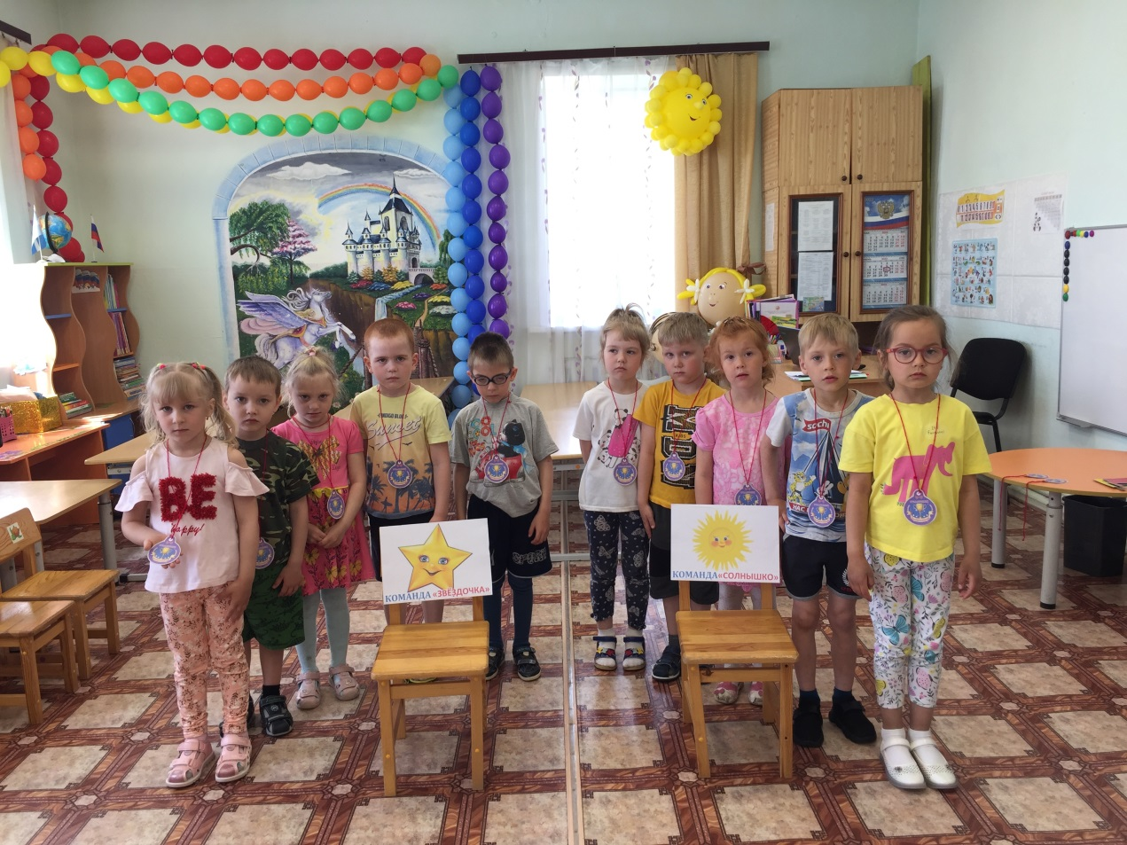

**Ведущий:**Вот и закончился наш праздник.

                    Пусть, как цветы, в краю родном

                    Растут ребята наши.

                    Пусть будут крепче с каждым днем

                    И с каждым годом краше!

*Под музыку дети делают круг почета по залу.*